1. Что такое LINQ?

Language Integrated Query – LINQ. Набор языковых и платформенных средств для написания структурированных и безопасных в отношении типов запросов к локальным коллекциям объектов и удаленным источником данным (базы данных, документы XML и т.д.)

2. В чем разница между отложенными операциями и не отложенными операциями LINQ to Object?

Отложенные:

Приложение не создает коллекцию в ходе выполнения метода расширения LINQ — коллекция перечисляется, только когда выполняется ее обход.

Не отложенные операции выполняются сразу при компиляции программ.

3. Что такое лямбда-выражения?

Упрощенная запись анонимных методов

*параметр => выражение*

*(список_параметров) => выражение*

***(x, y) => x + y;***

***4.*** Какие есть группы операции в LINQ to Object? Перечислите

Агрегация

Преобразование

Конкатенация

Элемент

Множество

Соединение

Упорядочивание

Проекция

Разбиение

Ограничение

Квантификатор

Эквивалентность

5. Как используется операция Where в LINQ to Object?

Задаёт ограничения на выборку из коллекции. Функция фильтрации.

6. Как используется операция Select?

Проецирует значения выборки. Для создания выходной последовательности одного типа из входной последовательности элементов другого типа

Создание выходной последовательности с проекцией "один ко многим"(SelectMany).

7. Как используются операции Take, Skip?

Операция Take возвращает указанное количество элементов из входной последовательности, начиная с ее начала

Операция Skip пропускает указанное количество элементов из входной последовательности, начиная с ее начала, и выводит остальные.

8. Как используется операция Concat?

Операция Concat cоединяет две входные последовательности и выдает одну выходную последовательность.

9. Как используется операция OrderBy?

Позволяют выстраивать входные последовательности в определенном порядке

10. Как используется операция Join?

Выполняет внутреннее соединение по эквивалентности двух последовательностей на основе ключей.

11. Как используются операции Distinct, Union, Except и Intersect?

Удаляет дублированные элементы из входной последовательности

Возвращает объединение множеств из двух исходных последовательностей.

Возвращает пересечение множеств из двух исходных последовательностей

Возвращает последовательность, содержащую все элементы первой последовательности, которых нет во второй последовательности

12. Как используются операции First, Last, Any, All и Contains?

Операция First (Last) возвращает первый (последний) элемент последовательности или первый элемент последовательности, соответствующий предикату

Операция All возвращает true, если каждый элемент отвечает условию.

Операция Any возвращает true, если любой из элементов отвечает условию.

Операция Contains возвращает true, если любой элемент соответствует указанному значению.

13. Как используются операции Count, Sum, Min и Max, Average?

Операция Count возвращает количество

Операция Min Max возвращает минимальное максимальное значение входной последовательности.

Операция Average возвращает среднее арифметическое числовых значений элементов входной последовательности.

13. Что выведет на экран данный код?

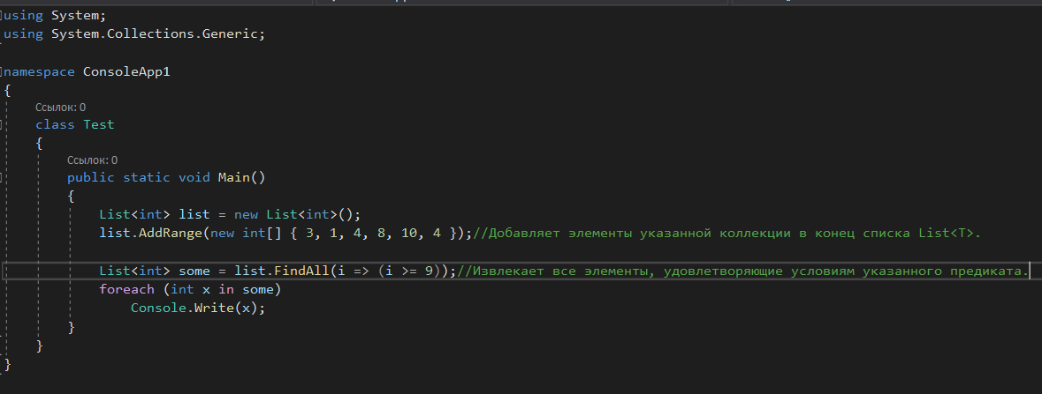

Выведет: 10